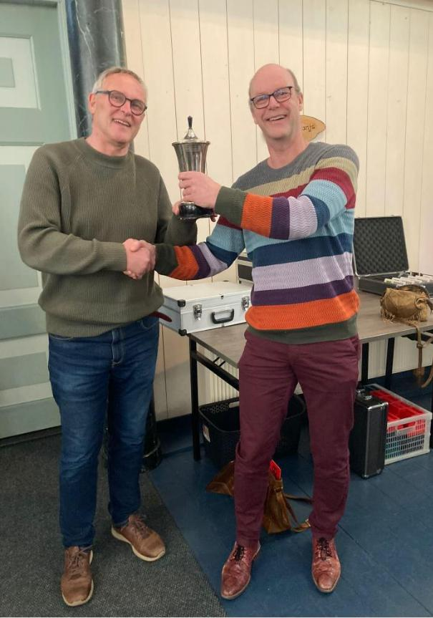

Voorzitter Tom Yntema van bridgeclub Akkrum feliciteert voorzitter Remko Dijkstra van BC de Toer met de winst in de Annemabeker.

Afgelopen zaterdag 03 februari 2024 was

de jaarlijkse bridgewedstrijd om de
Annemabeker. 16 bridgeparen uit Akkrum

en 16 bridgeparen uit Aldeboarn gingen de strijd met elkaar aan. Voor de bridgers uit Akkrum en Aldeboarn altijd het hoogtepunt van het seizoen

Om 10.00 uur werden de deelnemers verwelkomt in de Fermanje, waar koffie met gebak klaarstond. Na even de laatste nieuwtjes te hebben uitgewisseld, begon om 10.30 uur de wedstrijd.

Stilte in de zaal en af en toe een diepe zucht, gingen we naar vier rondes richting de lunch. Deze werd geserveerd in het Andringahuis. Onze gastvrouw Willy en gastheer Piet hadden een voortreffelijk lunch klaargezet waar niets aan ontbrak. Hierna volgden nog vier rondes. Alles in een zeer gemoedelijk sfeer. De arbiters behoeften nagenoeg niet op te treden.

Rond de klok van vier uur maakte de voorzitter van BC te Toer uit Aldeboarn, Remko Dijkstra, de uitslag bekend.

In de A-lijn waren de Akkrumers de winnaars met 51,84% tegen 48,16% voor Aldeboarn. In de B-lijn was de winst met 55,81% tegenover 44,19% voor Aldeboarn. Met een miniem verschil is de De Annemabeker gewonnen door Aldeboarn. Al met al een zeer geslaagde bridgedag. Iedereen die hieraan heeft meegewerkt HARTELIJK DANK. En tot ziens volgend jaar in Akkrum.

.

